Conexión a la red guía N° 2
1) ¿Que función cumple un direccionamiento físico?
2) ¿En dónde recide la dirección Mac de un host? ¿Qué significa las siglas Mac?
3) ¿Cuál es el formato de una dirección Mac y de qué manera se expresa común mente?
4) ¿Cuándo un host copia una trama?
5) Dibuja la estructura de una trama Ethernet indicando el nombre de cada campo, tamaño y función que cumple
6) Con relación al punto anterior, ¿Por qué no se utiliza redes de Ethernet con mucho host?
7) ¿Por qué se utiliza un modelo jerárquico en las redes?
8) ¿Qué ventajas supone una estructura jerárquica basada en capas? 3.3.5.2
9) En el modelo jerárquico de capas ¿Cuáles son cada una de ellas y que función cumple? Insertar una imagen
representativa 3.3.7.1
10) ¿Que representa una dirección ip; a qué tipo de direccionamiento representa? 3.3.6.1
11) ¿Cuáles son las partes de una dirección ip y que representan cada una de ellas?
12) ¿Que determina que el tráfico de una red deba ser local o remoto?
13) ¿Que dispositivos actúan en la capa de acceso? ¿qué función cumple cada uno de ellos? 3.4.3.1
14) ¿Qué características presentan (en relación a ip) los hosts de una misma capa de acceso?
15) ¿Que dispositivo actúa en la capa de distribución? ¿cuál es su función principal?
16) ¿Que dispositivos actúan en la capa core? ¿cuál es su función principal? 3.3.7.1
17) ¿Qué características presenta un HUB? ¿porque se dice que es un dispositivo con ancho de banda compartido?
3.4.2.1
18) ¿A que se denomina dominio de colisión? ¿por qué es necesario reducirlo? 3.4.2.2
19) ¿Qué diferencia un switch de un HUB? 3.4.3.1
20) ¿Como hacen un switch para establecer una conexión temporal entre un puerto de origen y uno de destino?
21) ¿Por qué decimos que se establece un canal circuito o dedicado entre un puerto de origen y puerto de destino? ¿Y
esto que posibilita?
22) ¿Que aporte trae aparejado el uso de un switch?

23) ¿Que ocurre cuando un swich recibe una trama dirigida a un nuevo host que todavía no está en la tabla de direcciones MAC? 3.4.3.2
24) ¿Como se incorpora la dirección mac de un nuevo host a la tabla de direcciones host?
25) ¿Que es un mensaje de broadcast? 3.4.4.1
26) ¿Que característica presenta una dirección de MAC de broadcast? como se representa en hexadecimal
27) ¿A qué se denomina dominio de broadcast? 3.4.4.2
28) Que función cumple el protocolo ARP ¿Qué significan sus siglas?
29) Como funciona ARP explicar en 3 paso
Respuestas
- Cada host conectado a una red Ethernet recibe una dirección física que sirve para identificar el host en la red.
Se asigna una dirección física a cada interfaz de red Ethernet en el momento de su creación. Esta dirección se conoce como dirección de Control de acceso al medio (MAC). La dirección MAC identifica cada host de origen y de destino de la red.
- La dirección reside en la computadora de forma fisica dentro de la placa de red de la misma en la parte la NIC
- La dirección MAC utiliza el formato físico utilizando los cables de red del tipo Ethernet para enviar a través de ellos toda información.
- Si la dirección MAC de destino coincide con la dirección configurada en la NIC, el host procesa el mensaje y lo almacena para que lo utilice la aplicación del host
- Estructura de trama
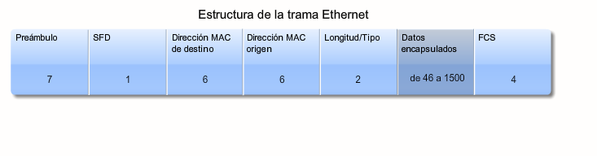
- No se permiten muchos hosts debido a que el tamaño de la trama es limitado conforme al espacio asigando de la información lo que lleva a que no puedan ser recibidas por las MAC de cada host debido a la configuración de cada una
- Se utiliza una jerarquía de redes debido a que de esta manera es mas eficiente la trasmisión de datos a través del trafico de red de cada host lo que permite ser mas eficientes y rapidos en la misma.
- Un diseño jerárquico asi es de mayor eficaciaya que la optimización de las funciones y una mayor velocidad le Permite ampliar la red según sea necesario, debido a que se puede agregar redes locales adicionales sin afectar el rendimiento de las redes existentes.
- El diseño contiene tres capas tales como las core, la de distribución y la de acceso:
Capa de acceso: proporciona conexiones a los hosts en una red Ethernet local.
Capa de distribución: interconecta las redes locales más pequeñas.
Capa core: conexión de alta velocidad entre dispositivos de la capa de distribución.
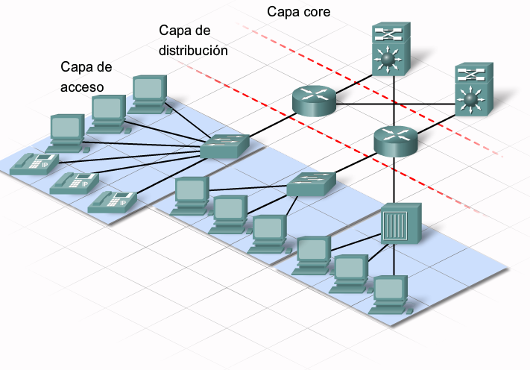
- La dirección ip representaría lo que seria la dirección de una persona una forma de identificarlo de igual forma la ip es la dirección que identifica la maquina en una red y representa el tipo de direccionamiento lógico.
- La dirección IP contiene dos partes que representa Una parte identifica la red local. La porción de red de la dirección IP será la misma para todos los hosts conectados a la misma red local. La segunda parte de la dirección IP identifica el host individual.
- Lo que determina que el tipo de trafico de datos sea local o remota y que tenga que pasar por las demás de forma jerarquica es la misma dirección IP
- En ella es usada por los dispositivos de usuarios finales que entran mediante un hub o un switch que comunica a los dispositivos de la capa de distribución
- Lo que representa en ambas dirección ip de las capas es que un aparte de la dirección va a contener la dirección de la red en si misma que seria el identificativo general.
- En las capas de distribución actúan dispositivos tales como los switches y los routers que verifican el enrutamiento de redes. Los dispositivos de la capa de distribución controlan el tipo y la cantidad de tráfico que circula desde la capa de acceso hasta la capa core.
- Los dispositivos de la capa core suelen incluir switches y routers de alta velocidad muy eficaces para de esta manera y con el objetivo de transportar los datos de manera rápida
- Tienen características como que Los hubs tienen varios puertos que se utilizan para conectar hosts a la red. Los hubs son dispositivos simples que no tienen la tecnología electrónica necesaria para decodificar los mensajes enviados entre los hosts de la red.
Los hubs no pueden determinar qué host debe recibir un mensaje en particular.

- El dominio de colision es el área de la red en el que colisionan los datos transmitidos desde un host a un hub o un switch.
La diferencia es que l igual que los hubs y los switches conectan varios hosts a la red. Sin embargo, a diferencia es que pueden enviar un mensaje a un host específico.
- Para conectarse los switches tienen una listas de MAC y que cuando se envía un mensaje entre hosts, el switch verifica si la dirección MAC de destino está en la lista. Si está, el switch establece una conexión temporal, llamada circuito, entre el puerto de origen y el puerto de destino. De esta forma se logra una conexión temporal entre los dispositivos temporalmente
- Lo decimos ya que este circuito permite que el canal dedicado mediante el cual los dos hosts pueden comunicarse. Los demás hosts conectados al switch no comparten el ancho de banda de este canal y no reciben mensajes que no están dirigidos a ellos.
- Lo que ocurre es que el switch no tiene la información necesaria para crear un circuito individual lo cual causa la iniciación del proceso de conexión llamado flooding.
- Se incorpora gracias a la conexión de los mensajes enviados por el flooding examinando la trama de cada una y aprendiendo la MAC de las recibidasya que la que va a rebir es el host con la MAC no identificada y la va a agregar a su lista.
- Gracias a la forma dinámica de de la lista de direcciones MAC de origen. De esta manera, el switch aprende con rapidez las direcciones MAC de todos los host conectados.
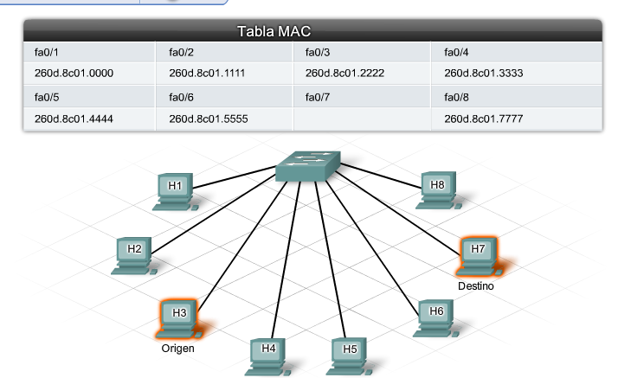
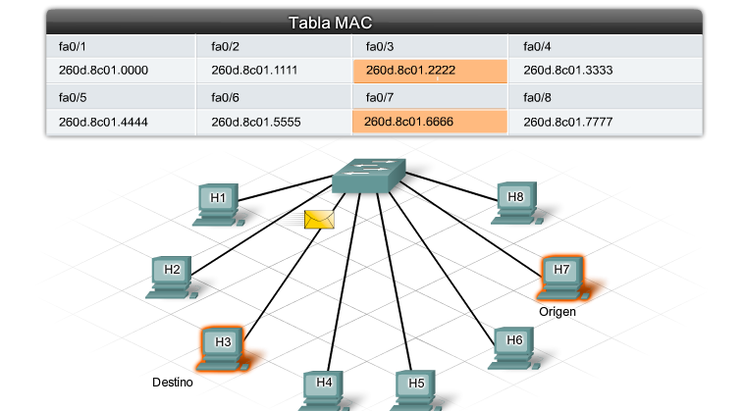
- Un mensaje de broadcast es necesaria para enviar y buscar información de manera simultanea dentro de todos los hosto. Este permite enviar mensajes a todos los demás hosts simultáneamente.
- Los mensajes de broadcast utilizan la dirección mac de ese tipo en forma de 48 bits ya que esta es reconocida por todos los host y que se identifica en hexadecimal de la siguiente forma FFFF.FFFF.FFFF.
- El host emisor puede utilizar un protocolo IP llamado ARP que significa protocolo de resolución de direcciones para determinar la dirección MAC de cualquiera de los hosts de la misma red local. Debido a que la mayoría utiliza la dirección IP lógica.
- La dirección ARP funcióna en tres pasos que primero . El host emisor crea una trama dirigida a una MAC de broadcast y la envía con una ip para el host.
Luego el host lo recibiría y compararía la IP con la ip configurada donde posteriormente enviaría la MAC hacia el emisor.
Y por ultimo al recibir el mensaje se almacena la ip y la mac llamada ARP.

